

Gemeinde Irlbach

Niederschrift über die

öffentlichen Tagesordnungspunkte der

Sitzung des Gemeinderates

|  |  |
| --- | --- |
| Sitzungsdatum: | Donnerstag, 13.03.2025 |

Erster Bürgermeister Armin Soller eröffnet um 19:00 Uhr die Sitzung des Gemeinderates, begrüßt alle Anwesenden und stellt die ordnungsgemäße Ladung des Gemeinderates fest.

### Öffentliche Sitzung

|  |  |
| --- | --- |
| **1.** | **Erläuterungen öffentlicher Teil;** |

**Mitteilung:**

Stand 05.03.25.

**Zur Kenntnis genommen**

|  |  |
| --- | --- |
| **2.** | **Dorfladen Irlbach UG, Jahresrückblick 2024;** |

**Zur Kenntnis genommen**

|  |  |
| --- | --- |
| **3.** | **Dorfladen Irbach UG, mtl. Zuschüsse für das Jahr 2025;** |

**Sachverhalt:**

Weitere Ausführungen im Rahmen der Sitzung.

**Beschluss:**

Der Gemeinderat Irlbach befürwortet einen finanziellen Zuschuss für den Dorfladen Irlbach UG in Höhe von Insgesamt 12.000 € für das Jahr 2025.

Im Januar und Februar 2025 wurde ein Zuschuss in Höhe von jeweils 1000 € bezahlt.

**Mehrheitlich beschlossen**

|  |  |
| --- | --- |
| **4.** | **Neuerlass einer Hundehaltungsverordnung für die Gemeinde Irlbach;** |

**Sachverhalt:**

Die bestehende Hundehaltungsverordnung der Gemeinde Irlbach ist nach 20 Jahren mit Ablauf vom 21.02.2025 außer Kraft getreten.

Die Gemeinde Irlbach muss in diesem Zusammenhang eine neue Hundehaltungsverordnung erlassen.

**Beschluss:**

Der Gemeinderat Irlbach stimmt dem Erlass einer Verordnung der Gemeinde Irlbach über das Einschränken des freien Umherlaufens von großen Hunden und Kampfhunden (Hundeverordnung – HundeV) in der vorgelegten Entwurfsfassung zu.

**Mehrheitlich beschlossen**

|  |  |
| --- | --- |
| **5.** | **Bauvorhaben, die im laufenden Verfahren durch das Landratsamt Straubing-Bogen an die Gemeinde geleitet wurden;** |

**Dem Gemeinderat wurden folgende Bauvorhaben im Genehmigungsfreistellungsverfahren (Art. 58 BayBO) bekannt gegeben:**

**Bisher keine Bauanträge**

**Dem Gemeinderat wurden folgende Bauvorhaben, die auf dem Verwaltungsweg durch das Landratsamt Straubing-Bogen weitergeleitet wurden, bekannt gegeben:**

1. Bauantrag;

**Bisher keine Bauanträge**

**Zur Kenntnis genommen**

|  |  |
| --- | --- |
| **6.** | **FFW Irlbach, Zuschuss für Führerschein der Klasse C durch die Gemeinde;** |

**Sachverhalt:**

**Was kostet ein Lkw-Führerschein? Zusammenfassung**

| **Kostenpunkt** | **Betrag** |
| --- | --- |
| Antrag auf den Lkw-Führerschein | 40 - 80 € |
| Sehtest, Erste-Hilfe-Kurs, Ärztliches Gutachten | ca. 300 € |
| Biometrisches Passbild | 5 - 10 € |
| Anmeldung in der Fahrschule | ab 150 € |
| Theorieunterricht (inkl. Lehrmaterial) | 400 € |
| Sonderfahrten | ab 60 € pro Fahrt |
| Reguläre Fahrstunde | ca. 55 € |
| Theorieprüfung | 22,49 € |
| Praktische Prüfung | 176,31 € |
| **INSGESAMT** | **2.000 - 3.000 €** |

Quelle: <https://www.bussgeldkatalog.org/lkw-fuehrerschein-kosten/>

Stand: 12.03.25

Aus Sicht der Verwaltung würde sich eine Kostenaufteilung zwischen dem Feuerwehrverein Irlbach, dem zukünftigen Führerscheininhaber und der Gemeinde Irlbach anbieten.

Eine derartige Kostenaufteilung könnte folgendermaßen lauten.

2/3 der Kosten trägt die Gemeinde Irlbach

3/12 der Kosten trägt der Feuerwehrverein

1/12 der Kosten trägt der zukünftige Führerscheininhaber

Im Rahmen der Sitzung wurde Beraten, dass die Gemeinde mit dem Vorschlag der Kostenaufteilung auf den Feuerwehrverein Irlbach zugeht und diese mit ihm berät.

Das folgende Angebot ist ca. 1 Jahr alt.

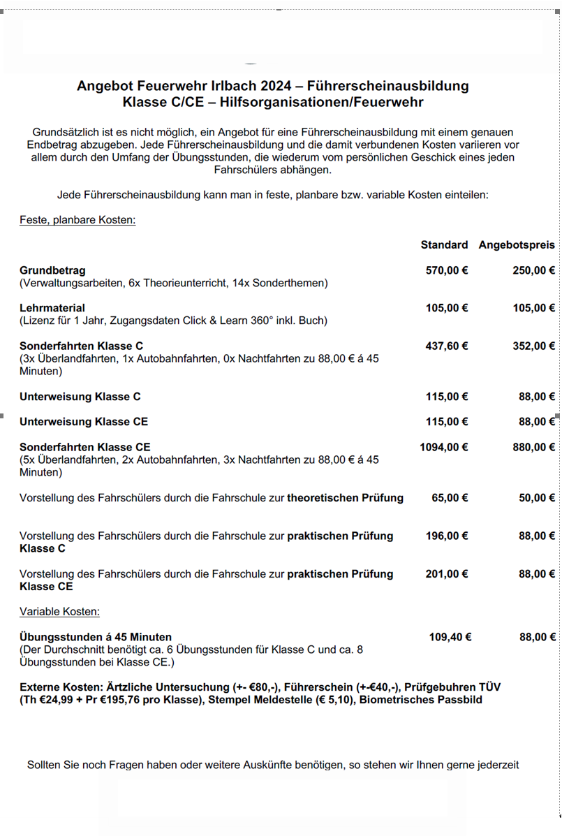

**Zur Kenntnis genommen**

|  |  |
| --- | --- |
| **7.** | **Befreiung/en von den Festsetzung/en des BPlans "Unteres Feldl;** |

**Sachverhalt:**

Der Eigentümer des Grundstücks Fl. Nr. im Baugebiet „Unteres Feldl“ plant

einen Anbau an das bestehende Wohnhaus.

Hierzu sind folgende Befreiungen von den Festsetzungen des BPlans“ Unteres Feldl“(Jahr 1994)

erforderlich:

|  |  |  |
| --- | --- | --- |
|  | Planliche/Textliche Festsetzungen: | Beantragte Befreiung: |
| 2.0 | Maß der Baulichen Nutzung | Anbau im Dachgeschoss |

Begründung durch Bauherren:

Maß der baulichen Nutzung – Erdgeschoss und ein Vollgeschoss

Der geplante Anbau findet im Dachgeschoss statt, und das Dachgeschoss ist bereits ohne Anbau nach der Definition von 1993/1994 (=Aufstellung des B-Plan) ein Vollgeschoss. Denn mehr als 2/3 der Grundflache weist eine Hohe von mehr als 2,30m Außenhohe auf.

Allerdings ist das Baujahr des Gebäudes 1932 und liegt damit zeitlich **vor** der Aufstellung des Bebauungsplanes. Bereits bei der Aufstellung des Bebauungsplanes hat das Gebäude den Vorgaben nicht entsprochen. Die Grundzüge des Bebauungsplanes werden durch die Überschreitung nicht berührt, da die Überschreitung auch bei der Aufstellung des Bebauungsplanes vorhanden war. Das Gebäude fügt sich in das Baugebiet ein. Die Befreiung ist vertretbar.

**Beschluss:**

Da die Abweichungen auch unter Würdigung nachbarlicher Interessen mit öffentlichen Belangen vereinbar sind, wird den beantragten Befreiungen von den Festsetzungen des Bebauungsplanes gemäß § 31 Abs. 2 BauGB zugestimmt.

**Einstimmig beschlossen**

|  |  |
| --- | --- |
| **8.** | **Bekanntgaben, Wünsche, Anträge – öffentlicher Teil** |

**Mitteilung:**

Siehe folgende Punkte.

**Zur Kenntnis genommen**

|  |  |
| --- | --- |
| **8.1** | **Verkaufsstände der Gemeinde Irlbach, Anbringen von Dachrinnen;** |

**Mitteilung:**

Durch den Bauhof Irlbach wurden Dachrinnen an den gemeindlichen Verkaufsbuden angebracht.

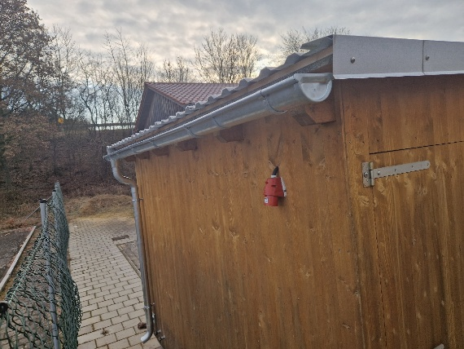 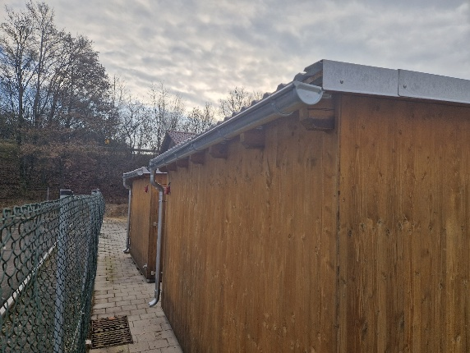

**Zur Kenntnis genommen**

|  |  |
| --- | --- |
| **8.2** | **Bauhof Irlbach, Freischneiden Bahnbrücke Mittermüllerweg;** |

**Mitteilung:**

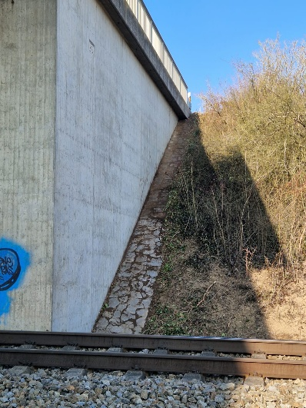 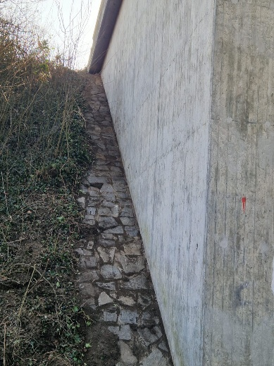

**Zur Kenntnis genommen**

|  |  |
| --- | --- |
| **8.3** | **Gemeindliches Archiv in der Kanzlei am Kirchberg, Sachstand;** |

**Mitteilung:**

**Zur Kenntnis genommen**

|  |  |
| --- | --- |
| **8.4** | **Sitzungssaal Kanzlei am Kirchberg, Modernisierung im Jahr 2025;** |

**Mitteilung:**

**Zur Kenntnis genommen**

|  |  |
| --- | --- |
| **8.5** | **Ampeln an der B 8, Stephansposching: Die Arbeiten gehen weiter;** |

**Mitteilung:**

PRESSEMITTEILUNG 11

_____________________________________________________________________________

Passau, den 05.03.2025

Ampeln an der B 8: Die Arbeiten gehen weiter

Mit zwei Lichtsignalanlagen an der B 8 zwischen Plattling und Stephansposching sorgt das Staatliche Bauamt Passau künftig für mehr Sicherheit. Im vergangenen Jahr haben die Arbeiten für die Aufstellung der beiden Ampelanlagen begonnen, ab nächster Woche geht es weiter. Dafür sind Sperrungen der Anschlussstelle B 8 / A 92 Plattling-West sowie der Kreisstraße DEG 13 auf Höhe Rottenmann erforderlich. Der Verkehr wird umgeleitet.

Für die Tiefbauarbeiten wird die Autobahn-Anschlussstelle Plattling-West in mehreren Abschnitten für den Verkehr gesperrt, zunächst in Fahrtrichtung München: Von 10. bis 21.03.2025 betrifft dies die Auffahrtsrampe in Fahrtrichtung München, in der Woche darauf (24. bis 26.03.2025) ist die Abfahrtsrampe aus Richtung Deggendorf kommend nach Plattling und Stephansposching gesperrt. Anschließend folgen die Arbeiten an der Anschlussstelle in Fahrtrichtung Deggendorf: Von 31.03. bis 11.04.2025 ist die Auffahrtsrampe in Fahrtrichtung Deggendorf gesperrt, von 14.04. bis 16.04.2025 die Abfahrtsrampe aus Richtung München kommend nach Plattling und Stephansposching.

Am 05.05. und 06.05.2025 ist die Anschlussstelle Plattling-West in Fahrtrichtung München komplett gesperrt, am 07. und 08.05.2025 folgt die Sperrung der Anschlussstelle in Fahrtrichtung Deggendorf. In dieser Zeit wird die Lichtsignalanlage aufgebaut, zudem finden Markierungsarbeiten statt.

Ab 09.05.2025 sind die Arbeiten in diesem Bereich abgeschlossen und die Anschlussstelle Plattling-West ist wieder für den Verkehr freigegeben.

Auch im Einmündungsbereich der B 8 / DEG 13 bei Stephansposching Bahnhof gehen die Arbeiten weiter. Im vergangenen Jahr hat die beauftragte Firma die Tiefbauarbeiten noch abgeschlossen, von 24.03. bis 28.03.2025 wird die Lichtsignalanlage errichtet und die Technik angeschlossen. Dafür wird die DEG 13 sowohl von Rottenmann als auch von Stephansposching kommend voll gesperrt. Die Umleitung verläuft von Stephansposching Bahnhof über Stephansposching, Uttenkofen und Michaelsbuch bzw. von Rottenmann über Altenbuch und Arndorf zur Anschlussstelle Plattling-West.

Die Anlagen an der Einmündung B 8 / DEG 13 sowie an der Anschlussstelle B 8 / A 92 Plattling-West wurden gemeinsam ausgeschrieben. Die Tiefbauarbeiten übernimmt die Firma Streicher aus Deggendorf, die Lichtsignalanlage wird von der Firma Swarco aus München geliefert. Die Kosten für die beiden Ampeln an der Anschlussstelle Plattling-West betragen rund 660.000 Euro, die Lichtsignalanlage bei Stephansposching kostet rund 325.000 Euro. Mit der Fertigstellung und Inbetriebnahme aller drei Anlagen ist im zweiten Quartal 2025 zu rechnen.

Weitere Informationen zu Straßensperrungen / Umleitungen / Projekten usw. finden Sie unter [www.stbapa.bayern.de](http://www.stbapa.bayern.de) <<http://www.stbapa.bayern.de>>

**Zur Kenntnis genommen**

Anschließend findet eine nichtöffentliche Sitzung statt.